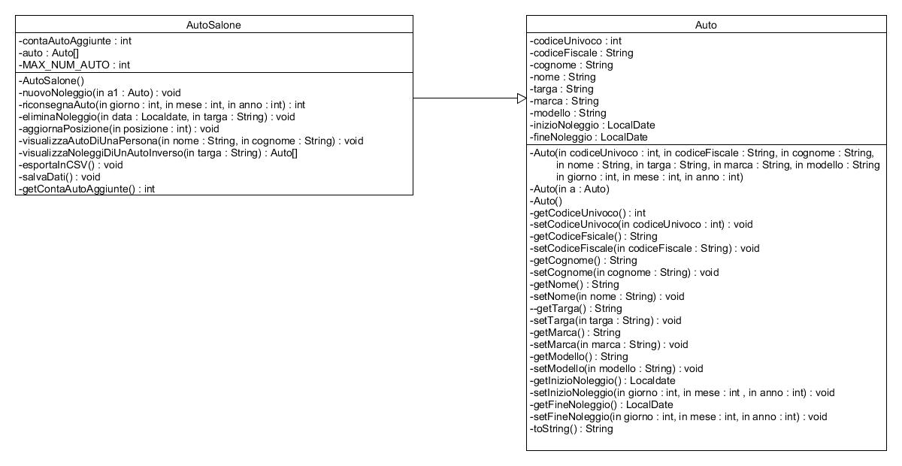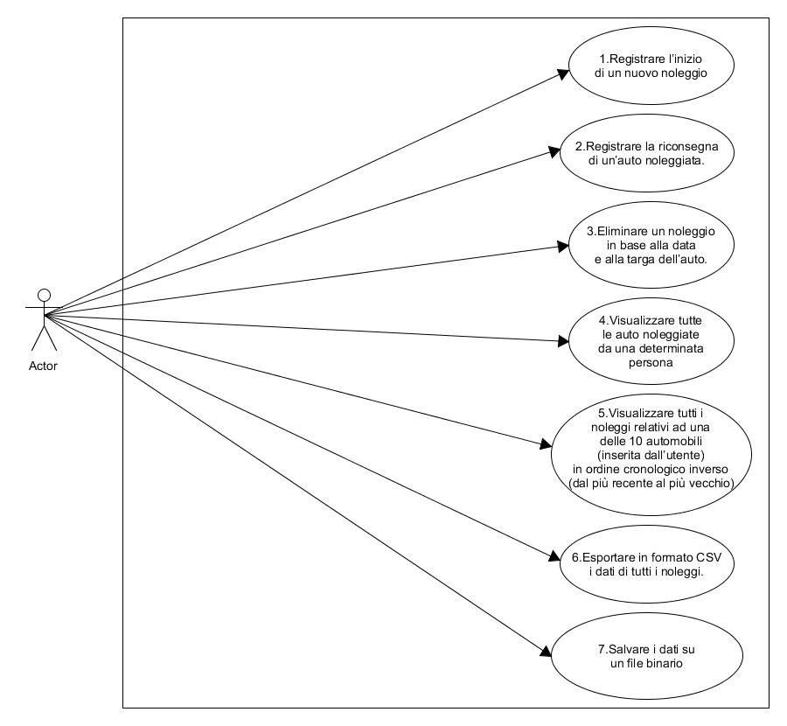

|  |  |  |  |
| --- | --- | --- | --- |
| 1 | Registrare l’inizio di un nuovo noleggio | FUNZIONALE | MUST |
| 2 | Registrare la riconsegna di un’auto noleggiata | FUNZIONALE | MUST |
| 3 | Eliminare un noleggio in base alla data e alla targa dell’auto | FUNZIONALE | MUST |
| 4 | Visualizzare tutte le auto noleggiate da una determinata persona | FUNZIONALE | MUST |
| 5 | Visualizzare tutti i noleggi relativi ad una delle 10 automobili (inserita dall’utente) in ordine cronologico inverso (dal più recente al più vecchio) | FUNZIONALE | MUST |
| 6 | Esportare in formato CSV i dati di tutti i noleggi | FUNZIONALE | MUST |
| 7 | Salvare i dati su un file binario | FUNZIONALE | MUST |
| 8 | Caricare i dati all’avvio del software | NON FUNZIONALE | MUST |
| 9 | Salvare private il codice Univoco, il codice Fiscale, il cognome, il nome, la targa, la marca, il modello dell’auto. | NON FUNZIONALE | MUST |